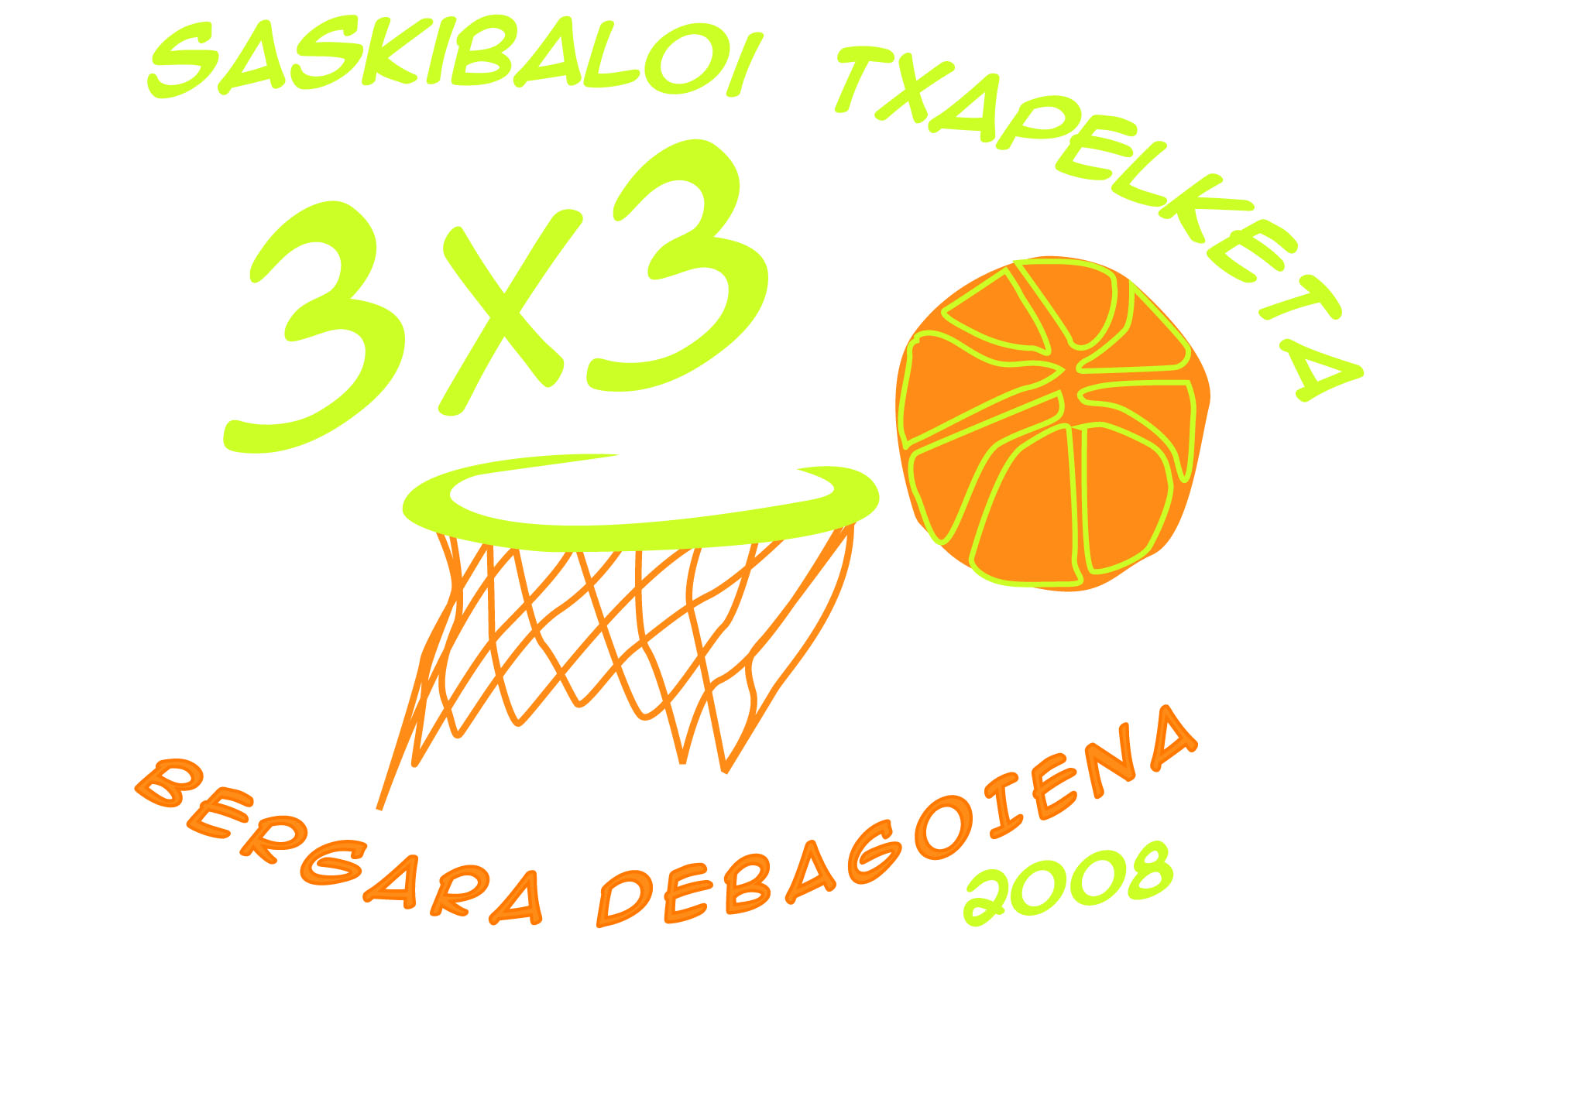 Bergarako VII. 3x3 saskibaloi txapelketa

“**LA CAIXA - SORALUCE S. COOP SARIA”**

**.**

**Sariak** / *Premios:*

|  |  |  |
| --- | --- | --- |
| **Kategoriak / *Categorías***  **Parte hartzaileak / Partic.** | **Gizonezkoak / *Hombres*** | **Emakumezkoak / *Mujeres*** |
| Seniorrak “Elite Euskal Herria”. Euskal Herriko edonor | “Soraluce S. Coop. saria” 1.a: 500 € + Trofeoa.  2.a: Trofeoa. | “Soraluce S. Coop. saria” 1.a: 500 € + Trofeoa.  2.a: Trofeoa. |
| Seniorrak | “Lasa Jatetxea saria” 1.a: Bazkaria edo afaria, bertan, 4 pertsonarentzat + Trofeoa.  2.a: Trofeoa. | “Lasa Jatetxea saria” 1.a: Bazkaria edo afaria, bertan, 4 pertsonarentzat + Trofeoa.  2.a: Trofeoa. |
| Juniorrak | “La Caixa saria” 1.a: 200 € + Trofeoa.  2.a: Trofeoa. | “La Caixa saria” 1.a: 200 € + Trofeoa.  2.a: Trofeoa. |
| Kadeteak | “Lacor saria” 1.a: 100 € + Trofeoa.  2.a: Trofeoa. | “Super Amara saria” 1.a: 100 € + Trofeoa.  2.a: Trofeoa. |
| Infantilak  (Debagoienekoak bakarrik) | “Infernokua saria” 1.a: 50 € + Trofeoa.  2.a: Trofeoa. | “laboral kutxa saria” 1.a: 50 € + Trofeoa.  2.a: Trofeoa. |
| Alebinak (Debagoienekoak bakarrik) | “Txamonix kafetegia” 1.a: 50 € + Trofeoa.  2.a: Trofeoa. | “Urcelay saria” 1.a: 50 € + Trofeoa.  2.a: Trofeoa. |
| Benjaminak  (Debagoienekoak bakarrik) | “Garbil saria” 1.a: 50 € + Trofeoa  2.a: Trofeoa | “Paulaner saria” 1.a: 50 € + Trofeoa  2.a: Trofeoa |

**Beste sari batzuk:**

* **“Pepelu ileapandegia” sari berezia: 100 € + Trofeoa, “Jatorren jokatzen duen taldeari” / “*Al equipo más deportivo*”.**
* **Parte-hartzaile guztien artean Etxagi tabernak eskainitako afari bat zozketatuko da / *Sorteo entre todos los participantes de una cena ofrecida por el bar Etxagi.***

**__________________________________________________________________________________________________________________________________________________________________________________**

Kontsultatu inskripzio-arauak / *Consultar las condiciones de inscripción*.

Gutxienez 3 eta gehienez 4 pertsonek osatuko dute taldea. Kadete, infantil, junior eta senior kategoriak: talde bakoitzean, gehienez ere, 2013-2014an saskibaloian federatutako bi egon ahal izango dira.

*El equipo estará integrado por al menos 3 jugadores y 4 como máximo. Categorías cadete, infantil, junior y senior: en cada equipo podrá haber como máximo dos federad@s en la temporada 2013-2014.*

Jokalariek talde batean bakarrik eman ahal izango dute izena / *Los* *jugadores solamente podrán estar inscritos en un equipo.*

Eskaerak honako tokietan aurkeztu ahal izango dira: Bergarako Agorrosingo kirol-gunean, Labegarairetako kiroldegian, BKEk Bidekurutzeta 3an duen bulegoan eta herriko ikastetxeetan. Halaber, posta elektroniko bitartez ere inskribatu daiteke www.bergarake.com web orrian, ordainketa-zenbakia erantsita.

*Las solicitudes se podrán presentar en Bergara en Agorrosin Kirol Gunea, en el polideportivo de Labegaraieta, en la oficina de BKE (Bergarako Kirol Elkartea) en Bidekurutzeta 3 y en las escuelas del pueblo. Asimismo se podrán inscribir por correo electrónico en la pagina web www.bergarake.com incluyendo el nº de abono. Y categoría de lequipo*

Jokalariek beraiek arbitratuko dituzte partidak kadete, junior eta senior kategorietan, azken fasetan eta antolatzaileek hala erabakitzen duten partidetan izan ezik.

*Los partidos los arbitran los propios jugadores, en las categorías cadete, junior y senior, a excepción de las fase finales , y aquellos partidos que la organización estime oportuno.*

* Inskripzio-kuotak behean agertzen den kontuan ordaindu beharko dira eta bertan taldearen izena ,kategoria eta taldeko kapitainaren izena zehaztuko dira. Inskripzio-kuota ordaindu izanaren agiria inskripzio-orriarekin batera aurkeztu beharko da. Inskripzioa posta elektronikoz eginez gero, aurrez egin beharko da diru-sarrera adierazitako kontuan.

*Las cuotas de inscripción deberán ser abonadas en la cuenta que abajo se señala indicando el nombre del capitán del equipo ,categoría y nombre del equipo. El justificante del abono de la cuota deberá de presentarse junto con la solicitud de inscripción. Caso de realizar la inscripción por correo electrónico, se abonará previamente la cuota en la cuenta señalada.*

Harremanetarako, antolatzaileek taldeko kapitainari deituko diote.

*Para cualquier contacto, los organizadores se pondrán en comunicación con el capitán del equipo.*

Informazio gehiago edota parte hartzeko baldintzak jasotzeko, bidali eskaera [***www.bergarake.com***](http://www.bergarake.com) bidez.

*Para recibir más información o condiciones de participación contactar por medio de* [***www.bergarake.com***](http://www.bergarake.com)*.*

Erakundeak, txapelketak irauten duen bitartean, taldeek bidalitako informazioa kontrolatzeko eskubidea izango du. Gezurrezko informazioak taldea txapelketatik kanpo utziko du. NANa derrigorrezkoa izango da benjamin, alebin eta infantil kategorietan izan ezik. Horietan, gurasoen sinadura beharko da.

*La organización se reserva el derecho a controlar la información enviada por los equipos durante el campeonato. La información falsa conllevará la descalificación del equipo. El DNI será imprescindible excepto en las categorías benjamin, alevin e infantil, en las que será necesaria la firma de los padres.*

BKEko saskibaloi sailak, edozein arrazoirengatik, txapelketa bertan behera uztea erabakitzen duenean, bakarrik, itzuliko da ordaindutako kuota.

*La cuota de inscripción abonada sólo será devuelta en el caso de que por cualquier motivo la Sección de Baloncesto de BKE decidiera suspender la celebración del campeonato.*

Erakundeak txapelketan parte hartu dezaketen taldeen kopurua mugatzeko eskubidea izango du.

*La organización se reserva el derecho a limitar el número de equipos en el campeonato.*

- BKEko Saskibaloi Sailak txapelketaren antolaketarako egokiak deritzon erabakiak hartu ahal izango ditu eta erabaki horiek apelaezinak izango dira.

*La Sección de Baloncesto de BKE podrá adoptar todas las decisiones que estime oportunas para la mejor organización del campeonato y sus decisiones serán inapelable*s.

Laguntzaileak: Azpeitxi, Ocean, Bergarako Udala,Goiena,Manso, Paulaner, Leturia, Egon, Deportivo, Sirimiri,Kortazar, Dixula, Lazkano, ,Etxagi, Pepelu ileapendegia,,Orange,Gipuzkoa Basket **www.bergarake.com**